关于《五华区防汛抗旱应急预案》的
政策解读

一、预案出台的法律法规依据
根据《中华人民共和国水法》、《中华人民共和国防洪法》、《中华人民共和国防汛条例》、《中华人民共和国抗旱条例》、《云南省防汛抗旱条例》等法律、法规和按照《昆明市突发公共事件总体应急预案》要求，依据《昆明市防汛抗旱应急预案》结合我区实际，制订本预案。
- 预案编制的重要意义
为及时、妥善处置水旱灾害突发事件，使水旱灾害处于可控状态，保证抗洪抢险、抗旱救灾工作高效有序进行，最大限度地保障人民生命安全，减少经济损失，维护社会稳定，为经济社会持续健康发展、建设和谐五华提供保障。
三、预案主要内容
《五华区防汛抗旱应急预案》分为七章40项。主要是对总则、组织指挥体系、预防预警、应急响应、应急保障、善后工作、附则七个方面进行具体规定，内容如下：
(一)总则。明确了编制目的、编制依据、适用范围、灾害分级，明确了我县行政区域内突发性水旱灾害的防范和应对处置，指出了水旱灾害分级标准。
（二）组织指挥体系。明确了防汛抗旱指挥部及办公室职责，防汛抗旱指挥部组成部门及其职责，指出设区指挥长1名（区政府区长担任），第一副指挥长1名（区政府分管副区长担任），常务副指挥长1名（区水务局局长担任），副指挥长3名（区政府办联系副主任、区应急管理局局长、区住房和城乡建设局局长担任），已列出成员单位39个（分别是：区委宣传部、区水务局、区应急管理局、区住房和城乡建设局、区气象局、区财政局、区城市管理局、市网格化综合监督指挥五华分中心、区商务和投资促进局、市公安局五华分局、区民政局、市生态环境局五华分局、区发展和改革局、区交通运输局、区农业农村局、区文化和旅游局、区卫生健康局、区市场监督管理局、区教育体育局、区科技和信息化局、区审计局、区自然资源局、区政府机关事务管理服务中心、区消防救援大队、市公安局交警支队一大队、区人民武装部、各街道办事处、五华科技产业园管理委员会、区国投公司、区园投公司），并可根据防汛抗旱工作的实际需要决定增加其他成员单位，还明确了现场指挥部的组成及职责。
（三）预防预警。明确了暴雨、高温天气、小（二）型以上水库、山洪、泥石流、城镇低洼等为重点监控对象，明确了预警措施以及预警信息发布的机构部门。区气象局要加强对水旱灾害性天气的监测和预报，尽可能延长预见期;水库管理单位要做好洪水监测和预报工作，汛期每日8:00前向区防汛抗旱办报告上一日8:00至当日8:00雨情、水情；当发生极端天气和江河洪水时，应增加报汛频（段）次，并及时向区防汛抗旱指挥部办公室报告江河、湖泊水位、流量的实测情况，为防汛指挥决策提供依据。市网格化综合监督指挥五华分中心加大网格监督员巡查全覆盖，当道路出现淹积水情况时，及时报送道路淹积水相关信息，做到先期预警，达到早发现、早处置的效果。
（四）应急响应。指出了区防指及其防汛办应急响应工作程序，明确发生水旱灾害后，事发街道和责任单位应立即将事件情况报告区防汛办和上级主管部门，同时开展先期处置；还明确了应急响应终止的判断依据。当出现水旱灾害后，区防汛抗旱指挥部根据事件的性质，迅速对事件进行监控、追踪，并立即与相关部门联系；根据事件具体情况，按照预案立即提出紧急处置措施，供区政府或市防汛抗旱指挥部指挥决策；迅速调集资源和力量，提供技术支持，组织各成员单位和有关人员，迅速开展现场处置或救援工作；处置水旱灾害、城市内涝以及防洪工程或城市排水设施重大险情时，按照职能分工，由区防汛抗旱指挥部统一指挥，各单位或各部门应各司其职，团结协作，快速反应，高效处置，最大限度地减少损失。

应急响应流程

预警级别：特别重大级（I级）1）当盘龙江、大观河、新运粮河、老运粮河、沙朗河发生50年一遇及以上特大洪水；（2）当工程出现特大级险情时；（3） 洪水造成铁路干线、国家高速公路网和主要航道中断，48小时无法恢复通行。（4）当辖区发生24小时降雨量达到200mm以上的特大暴雨时；（5）发生死亡10人以上的洪涝灾害；（6）灾害造成直接经济损失1000万元以上；（7）发生极度干旱；

预警级别：（1）当盘龙江、大观河、新运粮河、老运粮河、沙朗河发生5年—10年一遇一般洪水（2）当工程出现中度险情时；（3）当辖区发生24小时降雨量达到70mm降雨时；（4）灾害造成直接经济损失10万元以上；（6）发生中度干旱；

预警级别：(一般级（IV级）区防汛抗旱指挥部办公室主任主持会商，做出相应工作安排；加强对汛旱情的监测和对抢险救灾工作的指导；区防汛抗旱指挥部办公室派工作组、专家组，指导抢险救灾，并将情况报告区防汛抗旱指挥部指挥长、副指挥长，区应急办，并向市防汛抗旱指挥部办公室汇报。

预警级别：重大级（Ⅱ级）（1）当盘龙江、大观河、新运粮河、老运粮河、沙朗河发生20-50年年一遇的大洪水；（2）当工程出现重大级险情时；（3） 洪水造成铁路干线、国家高速公路网和主要航道中断，48小时无法恢复通行。（4）当辖区发生24小时降雨量达到150mm大暴雨时；（5）发生死亡5以上的洪涝灾害（6）灾害造成直接经济损失500万元以上；（7）发生严重干旱；

响应行动：在市防汛抗旱指挥部的领导下，区防汛抗旱指挥部指挥长召集成员单位会商，启动预案，做出相应工作部署，统一组织协调并调动全区资源参与救灾工作。区政府派工作组、专家组指导防汛抗旱及抢险救灾工作。区防汛抗旱指挥部指挥长带班，加强防汛值班，密切监视汛情、旱情和工情的发展变化，做好汛情、旱情预测预报，做好重点工程调度。区防汛抗旱指挥部办公室及时将情况上报区委、区政府，区应急办，市防汛抗旱指挥部办公室，通报各成员单位。各成员单位按照职责分工，做好有关工作
预警级别：(较大级（III级）区防汛抗旱指挥部常务副指挥长主持会商，做出相应工作安排。区防汛抗旱指挥部办公室密切监视汛情、旱情和工情发展变化。区防汛抗旱指挥部办公室派出工作组、专家组指导抢险救灾工作；适时将情况上报区委、区政府，区应急办，通报各成员单位，并向市防汛抗旱指挥部办公室报告

预警级别：较大级（III级）（1）当盘龙江、大观河、新运粮河、老运粮河、沙朗河发生10-20年一遇的较大洪水；（2）当工程出现较大险情时；（3）当辖区发生24小时降雨量达到100mm暴雨时；（4）发生造成人员死亡5人以下的洪涝灾害；（5）灾害造成直接经济损失100万元以上；6）发生重度干旱；

预警级别：重大级（Ⅱ级）区防汛抗旱指挥部第一副指挥长主持会商，作出相应工作部署，将情况上报区委、区政府，同时报告市防汛抗旱指挥部，并按照市防汛抗旱指挥部要求做好相关工作。区防汛抗旱指挥部派出相关领导率工作组、专家组指导抢险救灾工作。区防汛抗旱指挥部副指挥长带班，加强值班力量，密切监视汛情、旱情和工情的发展变化，做好汛情旱情预测预报，做好重点水利工程的调度。区防汛抗旱指挥部办公室及时将情况上报区委、区政府，区应急办，市防汛抗旱指挥部办公室，通报各成员单位。各成员单位按照职责分工，做好有关工作。（2） 受灾街道机构负责人，按照职责靠前指挥防汛抗旱工作。

附：防汛抗旱工作图片
（五）应急保障。提前编制工程应急抢险预案，以备紧急情况下因险施策；组建防汛专用通信网络，确保信息畅通；储备的常规抢险机械、抗旱设备、物资和救生器材，应能满足抢险急需。区应急抢险队伍由区水务局应急抢险队伍、区应急局抢险队伍组成，主要完成急、难、险、重的抢险任务；区商务和投资促进局应当协调电力部门主要负责应急救援
现场的临时供电，优先保证抗洪抢险、抗旱救灾等方面的供电；区交通运输局负责优先保证防汛抢险人员、防汛抗旱救灾物资运输，负责用于抢险、救灾车辆的及时调配；区卫生健康局做好水旱灾区疾病防治的业务技术指导，组织医疗卫生队帮助进行紧急救治、防疫工作；市公安局五华分局做好水旱受灾区域的治安管理工作，依法严厉打击破坏抗洪抗旱救灾行动和工程设施安全的行为，保证抗灾救灾工作的顺利进行，负责组织搞好防汛抢险警戒工作，维护社会治安秩序；区防汛抗旱指挥部办公室、街道社区、重点防洪工程管理单位以及受洪水威胁的其他单位储备防汛抢险物资；按照分级负担、财权事权相结合的原则，区级财政对较大级以上级别（含较大级别）的应急处置及善后工作给予必要的经费补助，并积极争取上级支持；各部门、各街道的应急处置及善后工作经费由全区统筹保障；防汛抗旱期间，区防汛抗旱指挥部采取多种形式发布防汛抗旱信息，以引起社会关注，根据水旱灾害的发展，搞好动员工作，组织社会力量投入防汛抗旱；建立水库及重要河段的洪水预报、防洪调度制度，提高预报精度、延长有效预见期，为防洪调度决策提供支持。
抗旱工作

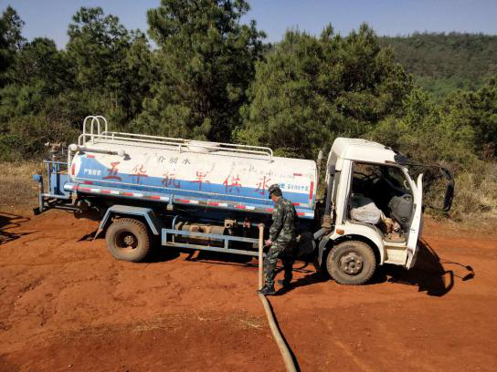 | 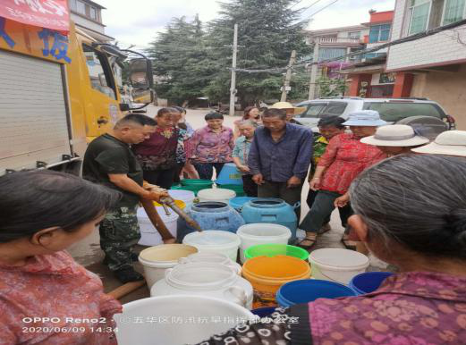

防汛工作
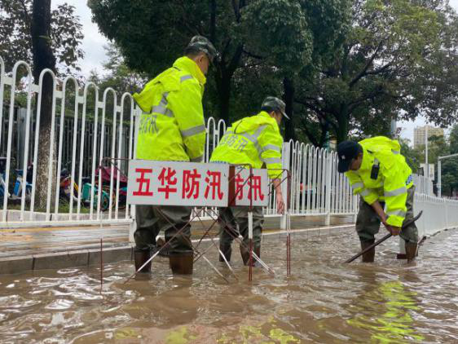 | 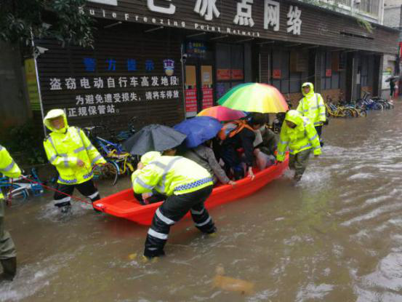
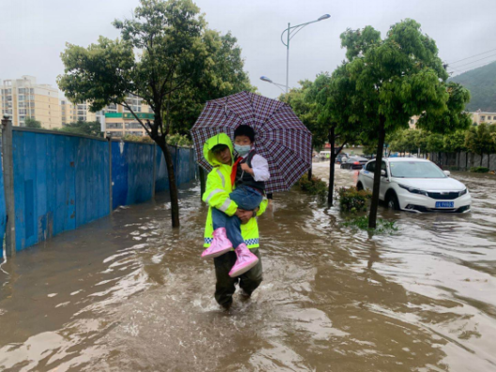 | 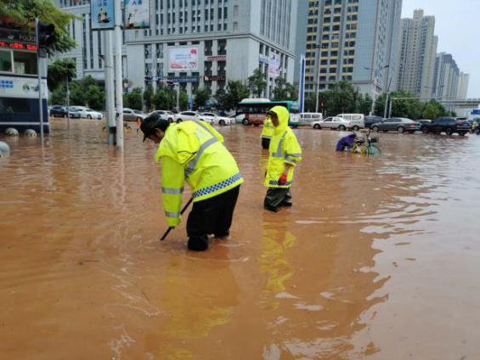

（六）善后工作。明确了水旱灾害应急处置工作结束后，区防汛抗旱指挥部配合区政府组织有关部门做好受灾区域生活供给、卫生防疫、救灾物资供应、治安管理、学校复课、水毁修复、恢复生产和重建家园等善后工作。区应急管理局负责灾民临时生活困难救助。应及时调配救灾款物，组织安置灾民，作好灾民临时生活安排，负责灾民倒塌房屋的恢复重建，保证灾民有粮吃、有衣穿、有房住，切实解决灾民的基本生活问题；区卫生健康局负责调配医务技术力量，抢救因灾伤病人员，对致人感染疾病的污染源进行消毒处理，对灾区重大疫情、病情实施紧急处理，防止疫情、疾病的传播、蔓延；区城市管理局负责组织对可能造成环境污染的污染物进行清除。
（七）附则。主要列出了预案管理与更新、奖励与责任，解释部门及生效时间。本预案由区防汛抗旱指挥部办公室负责管理，负责组织对预案进行评估，视情况变化作出相应修改，报区政府批准后执行。

